Муниципальное казенное общеобразовательное учреждение
«Ильменская средняя общеобразовательная школа»

КЛАССНЫЙ ЧАС

(для учащихся 1- 4 класса)

«КУРИТЬ ИЛИ НЕ КУРИТЬ?»

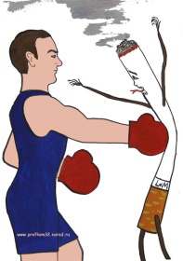

Подготовила и провела:
учитель начальных классов
Дымова Татьяна Владимировна.

2014-2015 г.
Цель: Профилактика табакокурения как вредной привычки.

Задачи:
1. Дать знания о вреде, который наносит здоровью никотин.
2.Развивать самосознание, ответственное отношение к своему здоровью.
3.Воспитывать желание вести здоровый образ жизни, беречь своё здоровье.

Оборудование: мультимидийная презентация, памятки.

Место проведения: Класс оформлен иллюстрациями о здоровом образе жизни.

План урока.
1.Стихи о вреде курения.
2.Рассказ о вреде курения.
3. Сведения из истории о табаке.(Доклад)
4.Курить или не курить?
5.Составление пословиц.
6.Обсуждение об услышанном.
7.Подведение итогов.
Памятка для детей
"Почему я никогда не буду курить?»

Ход урока
1.Вступительное слово учителя.
Жил однажды человек,
Беспокойный человек,
Он объездил всю планету,
Всё искал по белу свету
Страну без ошибок.
Но, увы; надежды зыбки,
Всюду он встречал ошибки…
- А какие ошибки встретил этот человек, мы узнаем в ходе нашего разговора.
2. Стихи о вреде курения. 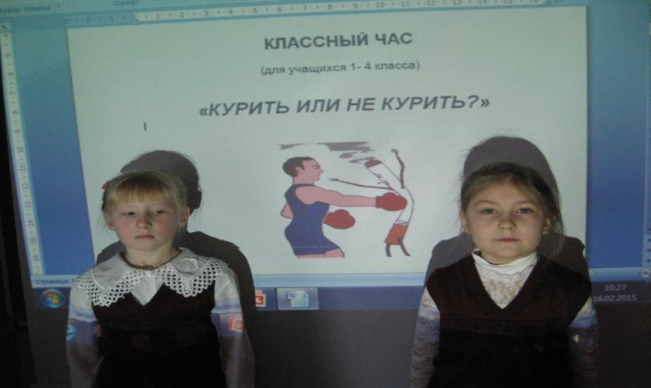

1. Ученик. В школе медвежьей тревогу забили,
В тайне от всех медвежата курили.
Сразу к урокам пропал интерес,
Слушают плохо – скорее бы в лес.
Память ослабла – не помнят, о чём
В школе сегодня вели разговор.
Да табак плохой им друг – кашель слышится вокруг,
Он мешает им читать и науки постигать.
Папиросы и табак для всего живого – враг!
Для людей и для зверей – нет коварней и вредней.
2. Ученик. Вот заходит тигр в аптеку:
- мне продайте сигарету.
Медведь-аптекарь отвечает:
- их в продаже не бывает.
Есть таблетки, витамины
и лекарства от ангины.
Что в рецепте врач назначит,
От болезней помогает,
Мы зверятам, предлагаем.
У кота слезился глаз,
Капли он купил у нас.
Пёс поранил лапу,
Мазь купил и вату.
Болит голова у осла,
Таблетки ослиха ему принесла.
Приобрел минеральную воду козёл -
К завтраку ставит её он на стол.
Подвернула ногу лама,
Бинт взяла и замотала.
Есть у нас паста для чистки зубов,
Шампунь для укрепления волос.
Ты просишь сегодня у нас папирос,
А завтра нужны, будут капельки в нос,
Таблетки от кашля и от ангины,
Лучше вместо сигарет купи витамины.
- Ребята, вы догадались как называется тема нашего урока?
- Сегодня мы с вами поговорим о том, что же такое курение и какое влияние оно оказывает на организм человека. Многие говорят, что курение никак не влияет на здоровье.
- А вы, как думаете?

2.Рассказ о вреде курения.
- Оказывается, мы сами можем сделать себя здоровым или больным человеком. Ученые говорят нам о том, что курение приносит огромный вред нашему здоровью. С их доводами мы не можем не согласиться, т.к. они основаны на практических исследованиях. От табачного дыма страдает наше здоровье.
- Какие органы нашего организма страдают от них в первую очередь?
- Когда человек курит, то весь яд, который находится в сигаретах, оседает на его легких. У здорового человека легкие розового цвета, а у курильщика – черные, как уголь.
- Скажите, пожалуйста, ребята, а если вы будете стоять рядом с курящим человеком, это как-то повлияет на ваше здоровье?
(предположения детей)
- Если мы будем находиться рядом с курильщиком, то нам придется тоже дышать этим ядовитым табачным дымом. В наших легких со временем тоже скопится много ядовитых веществ . И мы будем кашлять и болеть. Бывает, что в семье курит один папа, а страдает вся семья. Находиться рядом с курящим человеком вредно. Поэтому держитесь подальше от курящих людей.
Самое страшное, что дети и подростки тоже начинают курить, сами не понимая того, насколько это опасно.
-Посмотрите, сколько опасных веществ содержится в дыме сигареты.
-Кто знает, что является самым опасным из этого списка?
Никотин это яд. Он относится к группе наркотиков.
- Птицы (воробьи, голуби) погибают, если к их клюву всего, лишь поднести стеклянную палочку, смоченную никотином;
- Кролик погибает от 1/4 капли никотина;
- Собака - от 1/2 капли;
- Для человека смертельная доза никотина составляет от 50 до 100 мг, или 2-3 капли.

3. Сведения из истории о табаке. (Доклад читает ученик) В Европу табак попал из Америки, где побывал мореплаватель Христофор Колумб. Высадившись на незнакомый берег, Колумб и его спутники увидели, что туземцы - взрослые и дети - держали в зубах дымящиеся пучки тлеющих листьев неизвестного европейцам растения. Выяснилось, что "дикари" традиционно используют его листья для частого вдыхания дыма. Возвращаясь в Европу, Колумб захватил с собой несколько кип сушёных листьев "тобакко" и нескольких курильщиков. Он рассчитывал развлечь своих соотечественников невиданной экзотикой. Так и случилось: краснолицые "дикари", украшенные перьями и пускающие дым изо рта, поразили весь испанский двор. Вскоре табак попал во Францию: Жан Нико, бывший послом в Испании, привёз оттуда листья и семена табака в подарок своей королеве Екатерине Медичи. От фамилии Нико произошло слово "никотин" - так называют основной компонент табака. Курение табака, а также применение его в качестве лекарства (в виде настоев, экстрактов, пилюль и др.) часто вызывало тяжёлые отравления, нередко кончавшиеся смертью. Это заставляло правительства разных стран вести борьбу с курением. Применялись различные наказания, в ряде стран весьма жестокие. В России в царствование царя Михаила Фёдоровича уличённых в курении в первый раз наказывали 60 ударами палок по стопам, во второй - отрезанием носа или ушей.
4. Курить или не курить?
Минздрав предупреждает ! Курение опасно для вашего здоровья ! По данным министерства здравоохранения пульс курильщика в среднем 10-20 ударов в минуту, чаще пульса некурящего, то есть у него в 3 раза больше шансов заработать сердечный приступ. Курильщики в 2,5 раза чаще болеют простудными заболеваниями. Табак старит кожу. У курящих жёлтые зубы. Плохой запах изо рта. Голос хриплый, прокуренный. У подростка замедляется рос. Может образоваться рак лёгких, губ, горла, кожи.
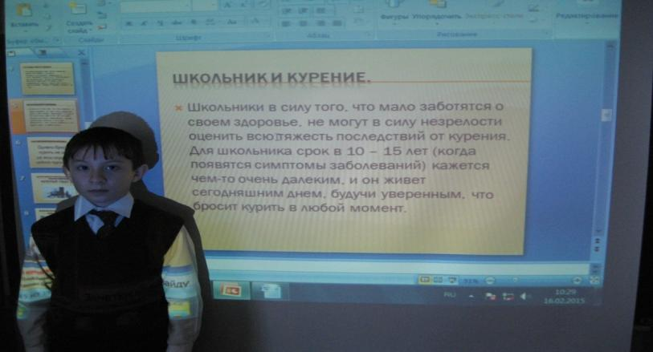
Что надо делать подростку, чтобы не закурить?
Первое: необходимо знать всю правду о табаке и курении .
Второе: нужно знать, что, несмотря на рекламу, фильмы и сериалы, в которых любимые герои могут курить, большинство подростков, молодых людей, взрослых и спортсменов не курят.
Третье: займись физическими упражнениями или любимым видом спорта, или спортивными танцами. От этого тройная польза: польза для здоровья; прекрасно проведешь свободное время; ты найдешь друзей, с которыми у тебя будут общие интересы, например, спорт.
Четвертое: нужно знакомиться с новыми людьми и находить новых друзей, но при этом следует оставаться свободным и независимым от их давления. Не обязательно курить "за компанию" лишь потому, что твои друзья или другие люди курят. Так как курить тебе или не курить это твой выбор, а не твоих друзей. Не они решают за тебя, а ты сам должен решать. Не курить, не означает быть слабым, не совсем взрослым или "белой вороной". Не курить означает сделать выбор в пользу здоровья. Настоящие друзья должны это понимать и уважать твой выбор.
Пятое: не трать деньги на "дым". Лучше сбереги их и потрать на что-нибудь интересное, например, на модную одежду, новую компьютерную игру.
Шестое: не окажись в клетке под названием "табак". Курение это клетка, куда легко попасть, но тяжело выбраться. И уже не ты, а сигарета руководит тобой. Помни, что никотин есть в любых сигаретах, сигарах и он вызывает зависимость. Шестое: не окажись в клетке под названием "табак". Курение это клетка, куда легко попасть, но тяжело выбраться. И уже не ты, а сигарета руководит тобой. Помни, что никотин есть
Седьмое: если ты уже начал время от времени курить или делаешь это постоянно, настало время бросать курить. В этом двойная польза: огромная польза для здоровья и ты сберегаешь много денег. Всегда делай выбор в пользу здоровья! Всегда делай выбор в пользу здоровья!
5. Составление из слов пословиц и объяснение смысла.
Курение – дурная привычка.
Табак – наш враг.
Много бед от сигарет.

6. Что из услышанного сегодня вас удивило, что знакомо, а что вы услышали впервые?

Рефлексия
-Какие выводы вы сделаете для себя после нашей беседы?
-Если вам взрослые мальчишки предложат покурить, сможете вы отказаться? Что вы им ответите?
7.Подведение итогов.
Курение - не безобидное занятие, которое можно бросить без усилий. Это настоящая наркомания, и тем более опасная, что многие не принимают в серьез.
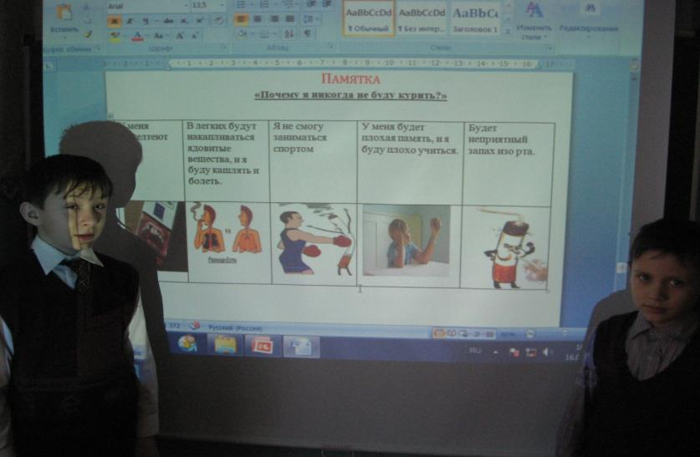
Памятка для детей
«Почему я никогда не буду курить?»
- У меня пожелтеют зубы.
- Будет неприятный запах изо рта.
- В легких будут накапливаться ядовитые вещества, и я буду кашлять и болеть.
- Я не смогу заниматься спортом.
- У меня будет плохая память, и я буду плохо учиться.

Памятка
«Почему я никогда не буду курить?»

У меня пожелтеют зубы | - В легких будут накапливаться ядовитые вещества, и я буду кашлять и болеть. | Я не смогу заниматься спортом | - У меня будет плохая память, и я буду плохо учиться. | - Будет неприятный  - запах изо рта.
- 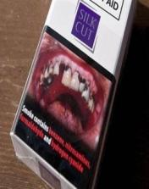 | 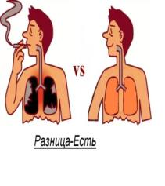 |  |  | 